Presseinformation

iF design award 2013 für vier Zumtobel Produkte
Das LED-Strahlersystem Discus Evolution gewinnt iF gold award

Gleich vier Produkte des österreichischen Leuchtenherstellers Zumtobel sind am 22. Februar in München mit dem iF product design award 2013 ausgezeichnet worden. Das Strahlersystem Discus Evolution, der LED-Strahler Elevo, die LED-Einbauleuchte Pan sowie die Rettungszeichenleuchte Onlite Puresign 150 beeindruckten die Jury mit herausragendem Produktdesign und effizienter Lichttechnologie. Discus Evolution erhielt den iF Gold Award für besondere Design-Leistungen.

Discus Evolution – LED-Strahlersystem
Das LED-Strahlersystem Discus Evolution ist das Resultat einer konsequenten Weiterentwicklung und überzeugt durch die optimale Abstimmung von Lichtquelle und Optik. Die flache Form des Strahlers ist noch moderner und minimalistischer. Das filigrane und zugleich robuste Design des Strahlers stammt vom international bekannten Designstudio EOOS aus Wien und wurde für eine akzentuierende und verkaufsfördernde Warenpräsentation konzipiert. Dabei ist das innovative Wärmemanagement mit passiver Kühlung durch strahlenförmige Lamellen integraler Bestandteil des Design-Konzepts. Verfügbar ist der Discus Evolution mit schwarzen oder weißen Gehäuse. Er eignet sich sowohl für die Anbringung an Stromschienen als auch zum direkten Einbau.

Elevo – LED-Strahler
Der nur 3,5 Zentimeter hohe LED-Strahler hebt Fassadenelemente, Reliefe und Vorsprünge genauso wirkungsvoll hervor, wie er Flächen homogen hinterleuchtet oder hohe Säulen und Portale inszeniert. Die flache und kompakte Form des LED-Strahlers Elevo macht ihn zu einem unauffälligen, für den Betrachter unsichtbaren und doch wirkungsvollen Bestandteil der Fassade. Das Design von Elevo stammt aus der internen Produktentwicklung der Zumtobel Lighting GmbH.

Pan – LED-Einbauleuchte
Im Fokus der Produktentwicklung der LED-Einbauleuchte Pan steht die zielgerichtete Akzentuierung von Fenstern, Brüstungen und Nischen. Pan integriert sich dank extrem kleiner Bauweise als Einbauleuchte vollends in die Fassadenstruktur. Eine eigens dafür entworfene Abblendvorrichtung verhindert eine Blendung. Dank präziser Lichtverteilung distanziert sich Pan klar von den voluminösen Flutern, die Fassaden großflächig anstrahlen und bei Tag wie Fremdkörper wirken. Die LED-Einbauleuchte Pan wurde von der internen Produktentwicklung der Zumtobel Lighting GmbH entworfen.

Onlite Puresign 150 – Sicherheitsbeleuchtung
Ebenfalls in Zusammenarbeit mit dem renommierten Designstudio EOOS entwickelt Zumtobel Rettungszeichenleuchten, die durch klare Funktionalität und formale Eleganz überzeugen. Mit nur 20 mm Breite zeigt sich die Puresign 150 selbst in der doppelseitigen Ausführung von einer ausgesprochen schlanken Seite. Modernste LED- und Lichttechnik beleuchten das Piktogramm wirkungsvoll und sehr gleichmäßig. An der Unterseite befinden sich zwei drehbare Eri-Spots für eine gebäudespezifisch anpassbare Sicherheitsbeleuchtung. Für die neue Generation von Puresign wurde das bestehende Produktportfolio um vier neue Montagevarianten erweitert: Einbau für Wand und Decke, Anbau mit Seil und eine Remotebox-Variante.

iF Design
Die iF awards gehören zu den weltweit bedeutendsten Design-Labels. Sie werden von unabhängigen Jurys aus international angesehenen Designern, Unternehmern und Professoren nach fest definierten Kriterien vergeben. Jährlich werden in verschiedenen Kategorien die besten Designs innovativer Unternehmen prämiert. Der iF award gilt als Indikator für zukunftsweisende Designentwicklung und Produktinnovationen. Insgesamt hatten sich 3.011 Produkte von 1.920 Teilnehmern beworben. Davon wurden 981 Beiträge ausgezeichnet. Aus allen Preisträgern wurden 75 im Rahmen der Preisverleihung zusätzlich mit dem iF gold award ausgezeichnet.

Bildunterschriften:

(Photo Credits: Zumtobel)

Bild 1: Das LED-Strahlersystem Discus Evolution beeindruckt mit minimalistischem Design und großer Effizienz. Discus Evolution gewann den iF Gold award 2013.
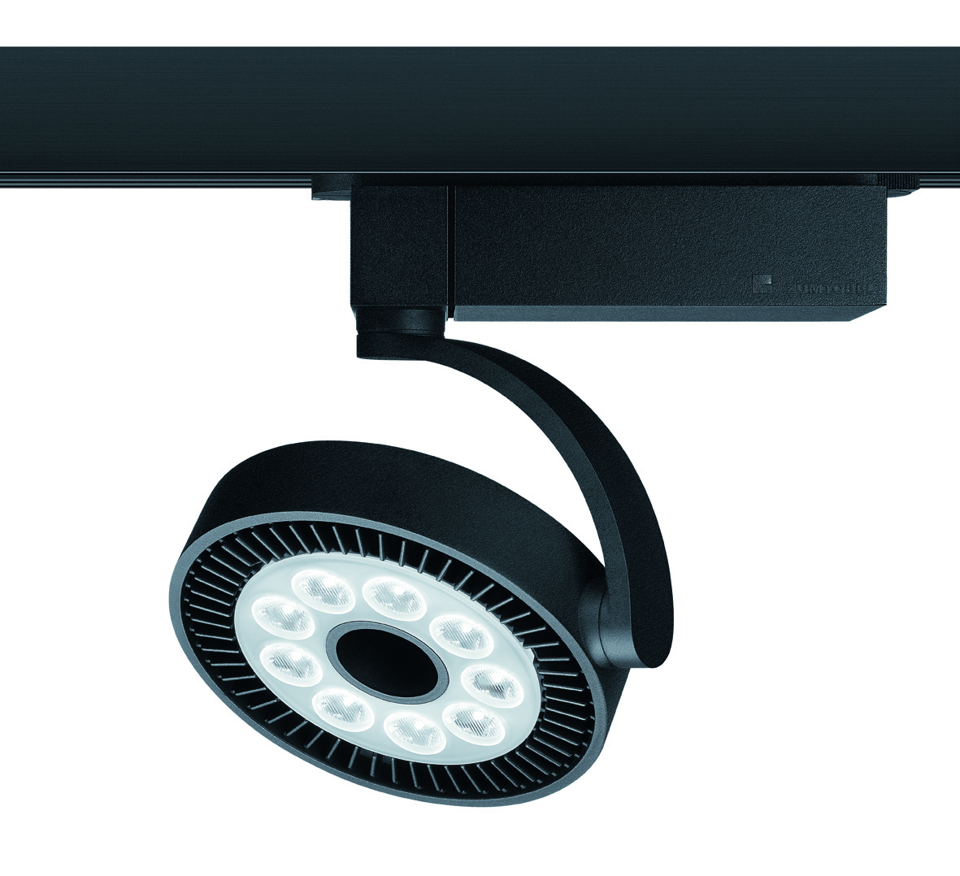

Bild 2: Der kompakte LED-Strahler Elevo für die ideale Betonung von Fassadenelementen und Flächen.
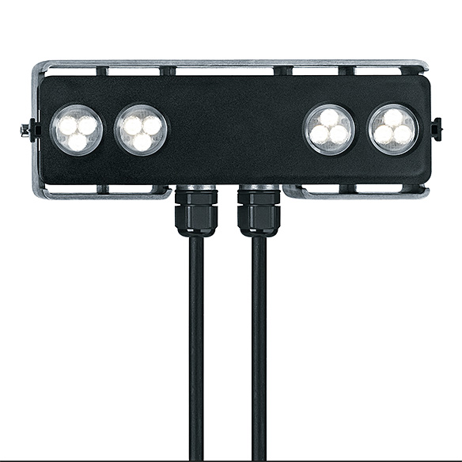

Bild 3: Die LED-Einbauleuchte Pan integriert sich in die Fassadenstruktur und akzentuiert Fenster, Brüstungen und Nischen präzise.
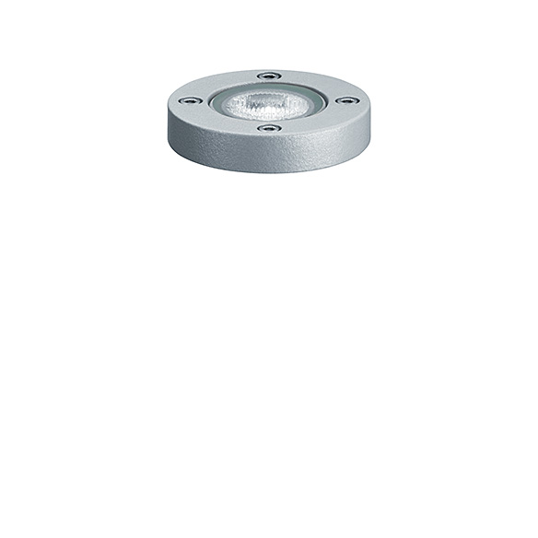

Bild 4: Die Sicherheitsleuchte Onlite Puresign 150 überzeugt durch klare Funktionalität und formale Eleganz.


Weitere Informationen:
Zumtobel Lighting GmbH
Nikolaus Johannson
Head of Brand Communication
Schweizer Strasse 30
A-6850 Dornbirn

Tel +43-5572-390-26427
Mobil +43-676-8920-3202
Email nikolaus.johannson@zumtobel.com

www.zumtobel.com

Über Zumtobel
Zumtobel ist international führender Anbieter ganzheitlicher Lichtlösungen, die das Zusammenspiel von Licht und Architektur erlebbar machen. Als Innovationsführer bietet der Leuchtenhersteller ein umfassendes Spektrum an hochwertigen Leuchten und Lichtsteuerungssystemen für die unterschiedlichsten Anwendungsbereiche der professionellen Gebäudebeleuchtung – darunter Büro- und Bildungseinrichtungen, Verkauf und Präsentation, Hotel und Wellness, Gesundheit und Pflege, Kunst und Kultur sowie Industrie und Technik. Zumtobel ist eine Marke der Zumtobel AG mit Konzernsitz in Dornbirn, Vorarlberg (Österreich).

Zumtobel. Das Licht.

